梦书之城市场需求文档
目录
1、文档介绍 2
1.1 文档目的 2
2、市场问题和机会 2
2.2 市场问题 2
2.3 市场机会 2
2.4 产品问题和机会 2
2.5 技术问题和机会 3
3、市场概述 3
3.1 目标市场描述 3
3.1.1 目标市场特征 3
3.1.2 目标市场趋势 3
4、客户和购买者 3
4.1 目标客户描述 3
4.1.1 目标客户细分 3
4.1.2 客户动机 4
4.1.3 影响因素 4
4.1.4 客户目标 4
4.2 目标购买者描述 4
5、使用者和用户原型 4
5.1 目标使用者 4
5.2 原型特征 5
5.2.1会展专业从业人员 5
5.2.2行业或产品专业从业人员 5
5.2.3其他个人 5
5.3 现实需要 5
5.3.1会展专业从业人员 5
5.3.2行业或产品专业从业人员 5
5.3.3其他个人 6
6、市场需求 6
6.1 本章摘要 6
6.2 功能分类 6
6.2.1会展通功能分类 6
6.2.2会展管理功能分类 7

1、文档介绍
本文档主要说明梦书之城系统（分为线上系统和线下系统）的市场需求，用户分析，功能分析和可行性分析。
1.1 文档目的
通过本文档，从用户的角度出发，描述梦书之城要实现的具体功能，通过总结分析市场和用户的需求，分析梦书之城线上和线下的架构，整理功能设置，为产品原型设计做指导。
1.2 文档版本
版本号 | 描述 | 书写人 | 日期
V1.0 | 初始文档 | 谌达 | 2017-8-22

2、项目背景与市场
2.1 产品描述与项目背景
梦书之城o2o少儿阅读平台是一个针对于4-10岁年龄阶段的小朋友的阅读系统，针对一直存在的家长不会选书，孩子不爱看书的问题，梦书之城为低幼儿童提供一套行之有效的阅读方案。由专业的老师根据精心挑选了近千本少儿图书，我们根据图书的难度和内容进行分级分类，根据孩子们不同的阅读能力规划他们按照不同的路线图选取书籍阅读，并完成各种有趣的任务，以积分升级换取道具的方式保证小朋友的阅读兴趣，老师根据孩子的完成情况确定下一步的阅读计划，及时对孩子的阅读能力进行评估反馈给家长。逐步提高孩子的阅读量与阅读能力。
2.2 市场问题和机会
- 家长越发重视母语教育和阅读能力训练
- 家庭在孩子教育方面的投入水平加大
- 玩中学的观念深入人心
- 普遍存在家长不会选书，孩子不爱看书的问题
2.3 产品问题和机会
- 社区学校的图书馆利用率不高，书籍质量不高
- 市场上已有的阅读馆不能很好地反馈学生的阅读能力，给出针对性的建议
- 推荐的书单没有针对性，不同孩子的阅读水平不同
- 缺乏有效的阅读软件能分析阅读能力和水平
2.4 技术问题和机会
- 内容开发方面，我们以复旦大学的老师和大学生为开发主力，有富有教育经历的老师，也有充满活力的大学生，具有复旦大学的学科优势
- 技术方面，该系统的技术实现方式很多，网络基础应用技术已经非常成熟。同时我们也有实力雄厚的技术团队。
2.5 目标市场描述
梦书之城的目标市场低幼年龄阶段的教育市场与公共图书馆和培训机构。
2.5.1 目标市场特征
市场潜力大，用户需求高
2.5.2 目标市场趋势
市场的发展趋于多样性，不同特色的教育机构针对不同的点进行突破，口碑和用户体验是决定产品能否存活的关键。
2.6 竞品分析
 | 梦书之城 | 小思阅读
主要功能 | 为孩子提供一套完整的阅读方案，家长在后台老师的帮助下指导孩子阅读。 | 一款用于促进学生阅读的互动平台，学校可以通过平台向学生推荐优秀书籍，学生可以在平台上浏览书籍的信息，参与在线讨论并发布读书笔记。同时，借助大数据分析手段，帮助学校教育者了解学生阅读数据，为阅读活动的更好开展提供数据支持，营造学校、家庭、学生三位一体的阅读生态圈
用户定位 | 主要面向低幼阶段的孩子和家长 | 主要面向中小学学校老师和学生、教育主管部门
图书范围 | 千本适合儿童的经典读物 | 十万级别适合中小学生阅读的书籍
图书载体 | 纸质图书 | 纸质图书
选书方式 | 根据梦书之城路线图确定 | 学校可以通过平台向学生推荐优秀书籍
图书获取 | 阅读馆、学校图书馆、其他社会图书资源、朋友间借阅 | 学校图书馆、书店
阅读记录 | 任务拍照上传 | “阅读大数据”、读书评论、笔记
阅读测评 | 根据任务完成情况，由后台老师人工测评，决定阅读等级。  每一个阶段，出一份阅读评测报告，  除了一些分数、数据方面的内容，更重要的是老师团的评语、意见与建议。  不建议强调学生间的等级评比。 | 推出“阅读投入指数”（Reading Devotion Index, RDI）思来氏对每个用户的以下几项指标进行了统计，并根据其在整个阅读、记录、互动行为中的重要程度进行排序，计算贡献比率，最终得出RDI分数。  登陆次数  阅读本数  阅读页数  最近一个月（30天）积分增长  答题正确率  据此推出达人榜单。甚至阅读班级、学校。  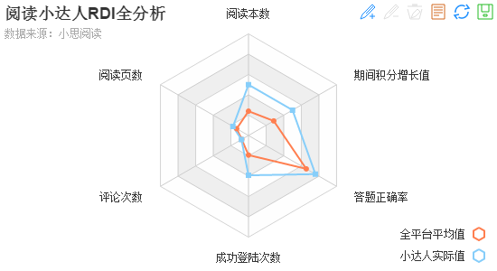
阅读课程 |  | “小思阅读课”每周选取3本经典读物推荐给学生，内含读物详细介绍、互动评论、答题闯关卡，以过时不候的活动形式，吸引学生高质量的完成阅读

3、目标客户和使用者
3.1 目标客户描述
梦书之城的客户群主要分为三类：有低幼儿童的中高等收入的家庭，培训机构，学校和社区图书馆
3.1.1 目标客户细分
目标客户主要分为两大类，企业客户和个人客户。企业客户用可以分为小学和幼儿园以及其他的培训机构，小学是梦书之城的主要目标客户。个人用户为家中有低幼儿童的中高等收入的家庭。
3.1.2 客户动机
有低幼儿童的中高等收入的家庭：这些家长重视儿童阅读习惯的培养，但是不知道小朋友应该读什么书，也不知道该怎么解决小朋友不爱读书的问题，梦书之城可以用玩的形式吸引小朋友们阅读，并且生成相关阅读数据和评测文档，帮助家长了解小朋友的阅读能力，同时也是周末和工作日工作繁忙的家长安置孩子的好方式。
学校和幼儿园：学校和幼儿园有图书馆，但是一直利用率不高，书籍质量参差不齐，造成很大的资源浪费，同时学校的老师也需要布置一系列阅读任务，但孩子们的完成效率一般不高，老师也不知道孩子们的真实阅读能力。所以如果在学校和幼儿园的阅览室中引入梦书之城系统，可以节省和充分利用资源，辅助课堂阅读任务完成，帮助老师更好的了解孩子们的阅读情况。
培训机构：培训机构的场地也有浪费和使用不充分的问题，同时他们希望能吸引更多的孩子到自己的场地，增加人气，梦书之城阅读系统可以帮助他们吸引客户，获得额外收入，增加人气。
3.1.3 影响因素
影响家庭使用梦书之城的因素有：梦书之城系统的成本，孩子们的反馈，测评的质量和报告的可信度，时间和环境，硬件软件的用户体验，客服的反馈等
影响学校使用梦书之城的因素有：梦书之城系统的使用成本，孩子们的反馈，测评的质量和报告的可信度，操作是否简单直观，盈利方式，所占资源
影响机构使用梦书之城的因素有：梦书之城系统的使用成本，盈利方式，所占资源，孩子们的反馈，测评的质量和报告的可信度，是否能吸引客户
3.1.4 客户目标
客户的主要目标有
（1）家庭
挺高孩子的阅读水平，提高孩子的阅读兴趣，充分利用孩子的部分课余时间，有有效地反馈可以让自己了解孩子的阅读状况，能得到阅读方面的指导和建议。
（2）学校和幼儿园
充分利用学校和幼儿园图书馆的资源，能减轻老师的压力，辅助孩子更好的完成阅读任务，挺高孩子的阅读水平，提高孩子的阅读兴趣，充分利用孩子的部分课余时间，有有效地反馈可以让自己了解孩子的阅读状况，能得到阅读方面的指导和建议。
能吸引更多家长来自己的学校和机构
（3）培训机构
在小成本情况下稳稳地赚钱盈利，增加人气。
3.2 系统使用者
梦书之城o2o少儿阅读平台分为线上系统和线下系统，线下系统分为Web端和APP端。
3.2.1 线下系统
线下系统是一个阅读馆，里面有齐全的设施和图书，小朋友们可以直接阅读，使用者如下：
- 低幼儿童：进行阅读和完成任务，能得到梦书之城任务所需的所有材料。他们希望这个地方好玩，有趣。
- 家长：等待或接送孩子，可以咨询孩子的阅读情况，也可以休息聊天，有家长适合的东西（家长的书或者讲座或者咖啡吧台之类的）供家长等待和使用。
- 现场管理员：维护阅读馆秩序，帮助小朋友找到所需的图书和材料（怎么找？系统能很方便的提供查询），记录小朋友的阅读情况并上传，与家长沟通并回复家长咨询，收款。
- 选书团队和题目设计团队：获得用户的直接反馈，用以优化内容
线上系统则分为管理员使用的web端和用户使用的APP，现在分别描述：
3.2.2 Web端管理平台
1. 现场管理员：某场地的管理员
- 可以通过Web端系统快速查询到某个区域，某个地方或某本书某个任务单的所在地点，方便规整和摆放书以及物资
- 能帮助小朋友快速找到他们所需要的资料，也能给出他们下一步所需的任务单和路线图以及要兑换的礼物和道具
- 能给每个小朋友分配他们的阅读数据的存放地点，也能很快地找出来。
- 能查询到家长的报名记录和收费情况。
- 能查询到某时间段时该场地的活动的负责人信息和报名信息
- 能现场添加新用户，或者现场报名，组织签到
- 有书籍或者物资损坏或缺少可以添加相关信息
- 可以查询和添加兑换道具等东西的记录
- 物品，书籍，地图的管理，可以及时补充
- 能提交小朋友的作业
2. 梦书之城创作团队：创作梦书之城的题目，路线图和具体内容
- 可以在web端添加新的街区，地点，书籍，题目，路线图，道具等（增删改查功能都开放，所以创作团队权限很高，必须靠谱）
- 可以查看用户的反馈和每本书，每个地区或者一些任务的详细数据，方便他们进行下一步的改进。
- 能自动生成路线图的成本和难度等级
- 可以看到一些书籍使用情况和地图使用情况的统计结果，帮助修正题目
    - 可以发布挑战活动，开班
3. 后台老师团队：负责批改和测评
- 可以查看某个学生的阅读记录，并进行批改和给分，或生成阅读报告
- 可以查看管理员上传的作业记录，可以进行打分
- 可以查看家长上传的作品记录，可以进行打分和反馈
- 可以查看自己的作业批改记录
- 可以查看家长们的反馈和咨询，并且可以回复
4. 活动发布者：发布活动和通知
- 可以修改梦书之城开放的时间
    - 可以发布活动和修改活动内容
    - 可以查看报名情况
    - 可以排班
    - 可以发布该分店的新闻或通知
- 人财物管理团队：管理物资和财务
- 可以查看财务收入和流水
- 可以申请取钱转账
- 店长：负责管理一个店，拥有该店的全部数据
- 可以给本店新增现场管理员和活动发布者和任务财务管理者，拥有这三个角色的所有权限。
- 可以查看自己分店的所有的用户信息
- 超级管理员
可以看到所有的信息，拥有最高权限，可以看到一些数据分析的直接结果，可以定义所有的管理员，可以开通合作账号
3.2.3 APP端
1. 家长：直接使用用户，可以购买梦书之城以及活动，可以查看孩子的信息，可以发布上传作品等
    - 可以选择所在分店
    - 可以查看梦书之城开放时间
    - 可以查看活动列表
    - 可以活动预约报名付费
    - 可以添加家庭成员和家庭组
    - 查看自己的家庭积分和会员等级以及余额
    - 查看孩子的梦书之城阅读数据（详细的总述的都有）
    - 可以上传孩子作品
    - 可以添加自己的书架
    - 可以查看自己的作品上传记录
    - 可以查看作品广场
    - 可以咨询客服一些问题
    - 可以报名参加挑战活动
    - 可以发布建议或家长心得
    - 可以购买梦书之城家庭版以及周边文创产品
    - 可以付费解锁自己的梦书之城关卡
    - 可以用第三方登录，但是也有自己的个人信息
4、实施方案与可行性分析
存在线下和线上两种模式，下面作一个对比，从中找到线上线下相结合的合理模式。
 | 线下 | 线上
定义 | 梦书之城是在阅读馆为低幼阶段的儿童提供的一套阅读方案，阅读馆配有丰富的各类读物，根据孩子们不同的阅读能力按照不同的路线选取书籍阅读，并完成各种有趣的任务，老师根据完成情况确定下一步的阅读计划，及时对孩子的阅读能力进行评估。逐步提高阅读能力。 | 梦书之城是一款面向低幼阶段孩子的家长的App，帮助他们指导孩子如何阅读、快乐阅读，从而提高孩子的阅读能力。这个App提供了丰富的阅读路线图，让孩子们在完成各种阅读任务关卡中提高阅读能力、体验阅读的快乐、丰富阅读量。家长通过App拍照上传提交孩子们每次任务完成的内容，梦书之城后台专业的老师团队将及时对孩子的完成情况做出评估，并确定下一步的阅读路线。家长可以通过App了解孩子的阅读情况，与后台的老师就孩子的问题交流。
家长认可度 | 认可度较高，尤其是对满意的老师，更是趋之若鹜 | 认可度需要逐步发展，取决于App使用的实际效果。后台的评测与有效的沟通将是一个重要的方面。
交流 | 家长、孩子与老师有面对面交流机会  场地固定，组织各类活动方便 | 无面对面交流  可考虑组织线下阅读活动，在app中发布活动预告、临时租用场地举办活动。
图书 | 阅读馆完全提供，家长不需要自己购买 | 家长需要自己购买图书，但购买全部图书也不现实，可能的方式是App提供如下找书的渠道：  A）学校图书馆、社区图书馆；  B）吸引消费的地点：培训机构、餐厅、酒店、阅读书店；  C）个人间图书共享；以书会友；  D）梦书之城共享漂流图书；  引导各方面力量建设梦书之城图书室,是能否行成影响力的一个重要环节。
文创产品 | 阅读馆在孩子的活动收费里已包含各类文创产品的费用，并现场提供。包括路线图、人物卡、道具等等。 | 需要家长单独购买，App应当有商品清单，供家长付费购买
便捷性 | 家长和孩子需要到阅读馆 | 家长和孩子在家里或就近获取图书阅读
成本 | 有固定场地、管理人员费用，成本较高，分摊到家庭的教育成本也相对较高 | 如果能方便获取图书，那么费用相对较低。
推广 | 开新馆，寻找场地、布置、人员管理，事务性工作多，存一定投资风险。  需要较大规模引进风险投资，从而稀释创始人股份。 | App面向所有的用户，便于推广，推广的工作主要是提高用户的满意度。  火就火了，或者灭就灭了，或者不温不火。  不一定需要大规模引进风险投资，降低成本，逐步盈利，滚动发展，不断壮大。
盈利分析 | 以一个小型阅读馆为例：  假设乐观的情况下，每周周末接待40人次，平时接待20人次，共计60人次，以每人每次150元计算，每月营业额约为：60*150*4=36000元。  成本方面:房租、水电、物业管理等每月1万元，1个固定的管理员，假设月薪8000元，材料成本算每月1000元，假定每个后台老师每天能处理50次活动提交的内容，月薪也为8000，后台老师的费用将是：8000*60*4/（50*30）=1280，假如采用三位老师阅卷制，则费用约为4000元，主要成本将是：10000+8000+1000+4000=23000元。  乐观情况下，毛利36000-23000=13000元。  如果价格八折、人次八折，盈利为：36000*0.8*.8-23000=40元。  小结：运营压力较大，场地费和管理人员费用将是主要的成本，稍有松懈，将陷入亏损的境地。 | 在线模式，将大幅降低场地费用和管理人员费用，产生规模效应后，主要成本来自后台老师费用。  假定每个后台老师每天能处理50次活动提交的内容，月薪为10000，那么三位老师处理一次用户活动提交的成本是：3*10000/（50*22）=27元。  假设每位活跃用户每月4次活动（提交任务），每次收费平均为50元，则每位用户每月带来的毛利将是4*（50-27）=92元。  下面是依据不同的用户数量级别，按照30倍市盈率（创业板一般平均估值为50倍）单纯对梦书之城阅读项目的估值：  在线的模式下，App起到一个平台的作用，但公司的核心依然是：梦书之城原创团队、后台老师团队，前者是不断推陈出新的源泉，后者是用户体验的保证。  当然股权设置、信息技术、项目管理、成本控制等也是常规的重点。
  活跃用户 | 月毛利 | 估值
  100 | 1万 | 300万
  1000 | 10万 | 3000万
  1万 | 100万 | 3亿
  10万 | 1000万 | 30亿
可能的模式 | 通过上面的分析：线下的模式，无论是直营店或是加盟店，面临运营成本控制问题，推开的速度受限，家庭教育支出偏高，但能为小朋友提供较好的现场体验，尤其是刚刚接触的小朋友。而线上的模式有着易于推开的天然技术优势，也将大量节省运营成本，但是也面临用户认可度、用户体验提高的问题，要找出其中的一些主要问题加以解决。  以下是线上与线下相结合的一种设想：  总部：梦书之城创作团队、后台老师团队、系统开发运维团队、人财物管理团队、事务管理团队；  线上服务：App为用户提供的各项付费和免费功能；  线下分支：逐步在每个大中城市，设立一个梦书之城阅读馆体验店。体验店的功能：  - 接受家长预约，免费为孩子提供现场阅读体验，宣传梦书之城分级阅读理念；  - 阅读活动组织，进一步宣传梦书之城；  - 图书、文创产品等在同城的销售、配送；  - 与同城有合作意愿的组织机构（不以阅读为盈利或主营的）进行沟通、洽谈；  （我们可以把复旦工会提供的场地作为梦书之城在上海的分支机构的方式来实验。）

5、产品描述
5.1 综合描述
梦书之城o2o少儿阅读平台是一个针对于4-10岁年龄阶段的小朋友的阅读系统，针对一直存在的家长不会选书，孩子不爱看书的问题，梦书之城为低幼儿童提供一套行之有效的阅读方案。由专业的老师根据精心挑选了近千本少儿图书，我们根据图书的难度和内容进行分级分类，根据孩子们不同的阅读能力规划他们按照不同的路线图选取书籍阅读，并完成各种有趣的任务，以积分升级换取道具的方式保证小朋友的阅读兴趣，老师根据孩子的完成情况确定下一步的阅读计划，及时对孩子的阅读能力进行评估反馈给家长。逐步提高孩子的阅读量与阅读能力。
梦书之城线下的阅读馆是一个读书空间，里面有书架，书，阅读区，管理员区，家长休息区等，也有举办活动的房间。
梦书之城线上产品有家长使用的APP和管理员使用的Web。
5.1.1 APP的功能综合描述
登录注册个人信息
- 家长登录注册，添加家庭组和家庭成员
- 家长可以用第三方登录，但是也有自己的个人信息
- 家长选择自己所在的机构和分店
- 家长可以修改自己的个人信息，查看家庭积分和孩子的阅读数据记录等
- 阅读经历能力展示
作品发布
- 家长可以发布上传孩子作品，并付费申请老师修改
- 家长可以查看作品广场的作品记录
- 家长可以报名参加挑战活动
- 家长可以添加自己的书架墙，可以再里面查看自己孩子的作品记录
梦书之城及课后活动
- 家长可以可以报名参加梦书之城及相关活动
- 活动检索功能
- 梦书之城情况展示
- 家长可以购买梦书之城地图，解锁梦书之城环节，也可以购买周边文创产品
家校沟通
- 家长可以发布建议或家长心得，有问题可以咨询客服
5.1.2 Web功能综合描述
账号管理
- 增删改查以及权限控制
- 家长信息管理
- 阅卷老师信息管理
- 创作人员信息管理
- 机构信息管理
- 孩子信息管理
梦书之城管理
- 梦书之城的定义，采编，数据分析
- 梦书之城用户管理和查询
- 梦书之城物料管理查询
- 梦书之城排班与开放时间
- 回复梦书之城相关的内容
- 能上传小朋友们梦书之城的记录
- 路线升级以及内容添加
阅卷评分
- 阅卷评分
- 作品广场内容审核
- 发布挑战活动，开班
- 作品修改
- 用户交流沟通
活动消息管理
- 活动发布与排班
- 活动签到与记录查询
- 消息和新闻发布
商品货架
- 商品管理：添加梦书之城周边及商品，修改价格
- 购买记录查询
- 财务查询和流水查询
- 申请取钱
5.2 功能详述
5.2.1 APP功能详述
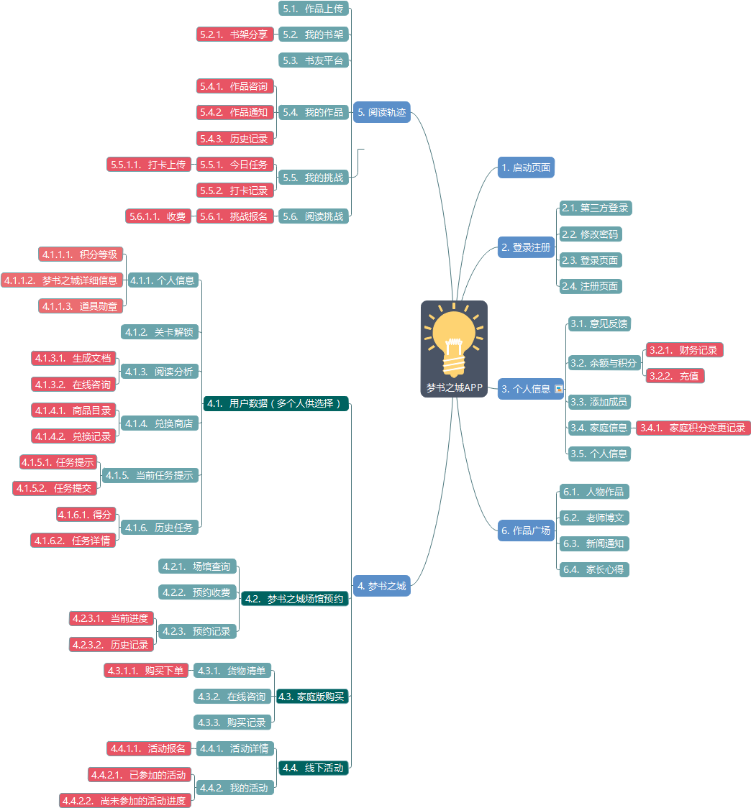
APP功能图
5.2.1 Web功能详述
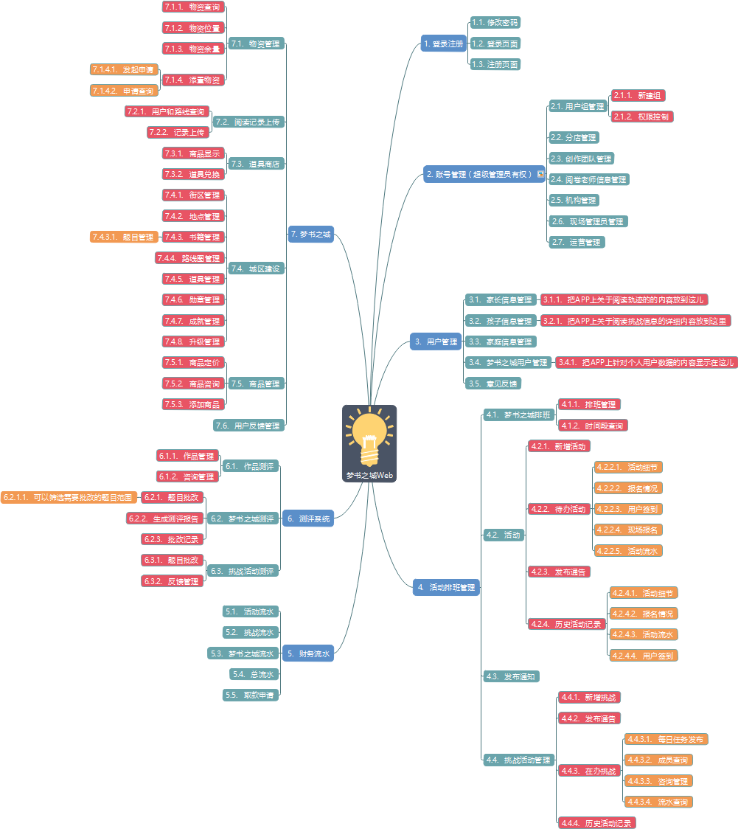
Web功能图

5.3 其他问题描述
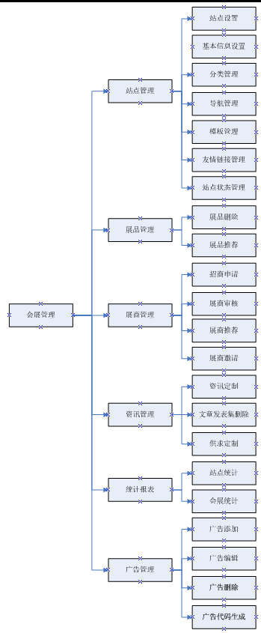
会展管理功能图

